A: | JHONNY CHOQUEVILLCA |  |  |  | FECHA: | 18 / 07 / 2022 |  |  | COT #: | COT64 / 2022
ATN: |  | JHONNY CHOQUEVILLCA |  |  |  |  | DE: | ING. AMILCAR MARTINEZ |  |  | PAGINAS: | 1/3
CIUDAD / PAIS : |  |  |  | CBBA/ BOLIVIA |  |  | REF.: | BANDEJAS PORTACABLES
EMAIL:

- BANDEJAS PORTACABLES DE 40.

CABLECANAL BANDEJA DE 40
ITEM | CANT | UNI | CAT | MODELO | DESCRIPCION | UNIT BS | VALOR BS
1 | 8 | pzs | 045989 | CABLECANAL-40E | RECTO ESCALERA 40 DE 6x44 cms x 2 mts CINCADO | 261,90 | 2095,20
2 | 15 | pzs | 045989 | CABLECANAL-40E | RECTO ESCALERA 40 DE 6x44 cms x 2 mts CINCADO | 261,90 | 3928,50
3 | 2 | pzs | 046231 | CABLECANAL-40E | CODO HORIZONTAL 90° ESCALERA 40 DE 6x82x82 cms CINCADO | 201,70 | 403,40
4 | 1 | pzs | 046957 | CABLECANAL-40E | CODO VERTICAL INTERNO 90° ESCALERA 40 DE 44x46x46 cms CINCADO | 226,30 | 226,30
 |  |  |  |  |  |  | 6653,40
KIT DE UNION ENTRE CABLECANALES RECTO.
ITEM | CANT | UNI | CAT | MODELO | DESCRIPCION | UNIT BS | VALOR BS
1 | 56 | pzs | 046402 | CABLECANAL-UB/E | CONECTOR UNION UNIVERSAL 0.2 x 5.7 x 10 cms CINCADO | 4,30 | 240,80
2 | 224 | pzs | 209807 | PERNO-EX | EXAGONAL 5/16" x 3/4" ROSCA ORDINARIA COMPLETA CINCADO | 0,50 | 112,00
3 | 224 | pzs | 209976 | TUERCA-EX | EXAGONAL 5/16" ROSCA ORDINARIA CINCADO | 0,25 | 56,00
4 | 448 | pzs | 210082 | VOLANDA-HE | HIERRO P/PERNO 5/16" PLANA e=1.5 mm DIA.EXT=3/4" CINCADO | 0,16 | 71,68
5 | 112 | pzs | 213450 | VOLANDA-P | DE PRESION 5/16" ESPESOR 2 mm CINCADO | 0,15 | 16,80
 |  |  |  |  |  |  | 497,28
KIT PARA SUJECION A TECHO,CADA 1.5MTS = 1 PUNTO DE SUJECION, ALTURA DEL TECHO MAX= 0.45 cm.
ITEM | CANT | UNI | CAT | MODELO | DESCRIPCION | UNIT BS | VALOR BS
1 | 16 | pzs | 046797 | CABLECANAL-UB/E | ANCLAJE EN "U" A TECHO UNIV. DE 3x4x10 cms. CINCADO | 8,60 | 137,60
2 | 8 | pzs | 210344 | VARILLA-R | ROSCADA 3/8" DIAMETRO ROSCA ORDINARIA 1 METRO DE LARGO CINCADO | 13,20 | 105,60
4 | 8 | pzs | 046399 | CABLECANAL-40E | SOPORTE HORIZONTAL P/COLGAR ESCALERA 40 DE 2.5x5x52 cms CINCADO | 17,70 | 141,60
5 | 16 | pzs | 046786 | CABLECANAL-UB/E | CLIP UNIVERSAL DE FIJACION EN "S" DE 4x5,7x6,5 cms. CINCADO | 4,40 | 70,40
6 | 64 | pzs | 209987 | TUERCA-EX | EXAGONAL 3/8" ROSCA ORDINARIA CINCADO | 0,30 | 19,20
7 | 64 | pzs | 210093 | VOLANDA-HE | HIERRO P/PERNO 3/8" PLANA e=1.5 mm DIA.EXT=7/8" CINCADO | 0,20 | 12,80
8 | 32 | pzs | 213461 | VOLANDA-P | DE PRESION 3/8" ESPESOR 2.5 mm CINCADO | 0,20 | 6,40
 |  |  |  |  |  |  | 493,60
KIT PARA SUJECION A PARED VERTICAL
ITEM | CANT | UNI | CAT | MODELO | DESCRIPCION | UNIT BS | VALOR BS
1 | 60 | pzs | 059087 | CABLECANAL-SACU | SOPORTE ANCLAJE CLIP FIJO 10 cms UNIVERSAL 4x17 cms CINCADO | 17,30 | 1038,00
 |  |  |  |  |  |  | 1038,00
 |  |  |  |  | TOTAL. BS |  | 8682,28

- BANDEJAS PORTACABLES DE 20.

CABLE CANAL BANDEJA DE 20
ITEM | CANT | UNI | CAT | MODELO | DESCRIPCION | UNIT BS | VALOR BS
1 | 8 | pzs | 046184 | CABLECANAL-20E | RECTO ESCALERA 20 DE 6x24 cms x 2 mts CINCADO | 155,80 | 1246,40
2 | 15 | pzs | 046184 | CABLECANAL-20E | RECTO ESCALERA 20 DE 6x24 cms x 2 mts CINCADO | 155,80 | 2337,00
3 | 2 | pzs | 046208 | CABLECANAL-20E | CODO HORIZONTAL 90° ESCALERA 20 DE 6x62x62 cms CINCADO | 130,10 | 260,20
4 | 1 | pzs | 047254 | CABLECANAL-20E | CODO VERTICAL INTERNO 90° ESCALERA 20 DE 24x46x46 cms CINCADO | 159,10 | 159,10
 |  |  |  |  |  |  | 4002,70
KIT DE UNION ENTRE CABLECANALES RECTO.
ITEM | CANT | UNI | CAT | MODELO | DESCRIPCION | UNIT BS | VALOR BS
1 | 56 | pzs | 046402 | CABLECANAL-UB/E | CONECTOR UNION UNIVERSAL 0.2 x 5.7 x 10 cms CINCADO | 4,30 | 240,80
2 | 224 | pzs | 209807 | PERNO-EX | EXAGONAL 5/16" x 3/4" ROSCA ORDINARIA COMPLETA CINCADO | 0,50 | 112,00
3 | 224 | pzs | 209976 | TUERCA-EX | EXAGONAL 5/16" ROSCA ORDINARIA CINCADO | 0,25 | 56,00
4 | 448 | pzs | 210082 | VOLANDA-HE | HIERRO P/PERNO 5/16" PLANA e=1.5 mm DIA.EXT=3/4" CINCADO | 0,16 | 71,68
5 | 112 | pzs | 213450 | VOLANDA-P | DE PRESION 5/16" ESPESOR 2 mm CINCADO | 0,15 | 16,80
 |  |  |  |  |  |  | 497,28
KIT PARA SUJECION A TECHO,CADA 1.5MTS = 1 PUNTO DE SUJECION, ALTURA DEL TECHO MAX= 0.45 cm.
ITEM | CANT | UNI | CAT | MODELO | DESCRIPCION | UNIT BS | VALOR BS
1 | 16 | pzs | 046797 | CABLECANAL-UB/E | ANCLAJE EN "U" A TECHO UNIV. DE 3x4x10 cms. CINCADO | 8,60 | 137,60
2 | 8 | pzs | 210344 | VARILLA-R | ROSCADA 3/8" DIAMETRO ROSCA ORDINARIA 1 METRO DE LARGO CINCADO | 13,20 | 105,60
4 | 8 | pzs | 046377 | CABLECANAL-20/U | SOPORTE HORIZONTAL P/COLGAR BAND/ESCAL 20 DE 2.5x5x32 cms CINCADO | 11,80 | 94,40
6 | 16 | pzs | 046786 | CABLECANAL-UB/E | CLIP UNIVERSAL DE FIJACION EN "S" DE 4x5,7x6,5 cms. CINCADO | 4,40 | 70,40
7 | 64 | pzs | 209987 | TUERCA-EX | EXAGONAL 3/8" ROSCA ORDINARIA CINCADO | 0,30 | 19,20
8 | 64 | pzs | 210093 | VOLANDA-HE | HIERRO P/PERNO 3/8" PLANA e=1.5 mm DIA.EXT=7/8" CINCADO | 0,20 | 12,80
9 | 32 | pzs | 213461 | VOLANDA-P | DE PRESION 3/8" ESPESOR 2.5 mm CINCADO | 0,20 | 6,40
 |  |  |  |  |  |  | 446,40
KIT PARA SUJECION A PARED VERTICAL
ITEM | CANT | UNI | CAT | MODELO | DESCRIPCION | UNIT BS | VALOR BS
1 | 60 | pzs | 059087 | CABLECANAL-SACU | SOPORTE ANCLAJE CLIP FIJO 10 cms UNIVERSAL 4x17 cms CINCADO | 17,30 | 1038,00
 |  |  |  |  |  |  | 1038,00
 |  |  |  |  | TOTAL. BS |  | 5984,38

- CODO HORIZONTAL INTERNO 90 °.
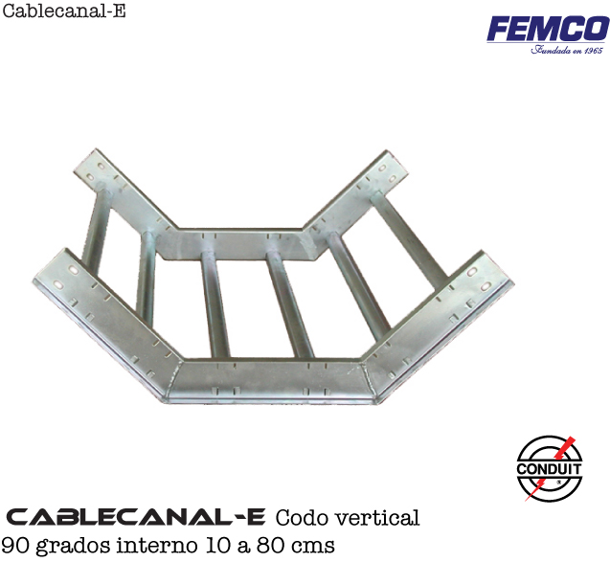

CONDICIONES GENERALES DE VENTA.

- PRECIOS: EN BOLIVIANOS, INCLUYEN TODOS LOS IMPUESTOS DE LEY.
- FORMA DE PAGO: AL CONTADO O DEPOSITO BANCARIO
- GARANTIA: DE UN AÑO CONTRA FALLAS DE FABRICACION, NO ASI DE MAL USO.
- TIEMPO DE ENTREGA: INMEDIATO.
- MARCA: CONDUIT – FEMCO
- PROCEDENCIA: BOLIVIA
- VALIDEZ DE LA PROFORMA: 30 DIAS

ING. AMILCAR MARTINEZ A.
TEL. (591) - 4 - 4791022
FAX. (591) - 4 - 4791025
CEL. 77441356
DEPARTAMENTO DE VENTAS.
FEMCO SRL

